会话技术的实现原理

会话技术分类

Cookie技术
Cookie是客户端技术，程序把每个用户的数据以cookie的形式保存到各自浏览器中。当用户使用浏览器再次访问服务器中的web资源的时候，就会带着各自的数据过去。这样，web资源处理的就是用户各自的数据了。

Session技术
Session是服务器端技术，利用这个技术，服务器在运行时为每一个用户的浏览器创建一个独享的session对象。由于session为用户浏览器独享，所有用户在访问服务器的时候，可以把各自的数据放在各自的session中，当用户再次访问服务器中的web资源的时候，其他web资源再从用户各自的session中取出数据为用户服务。

会话技术的实现原理

Cookie的实现原理
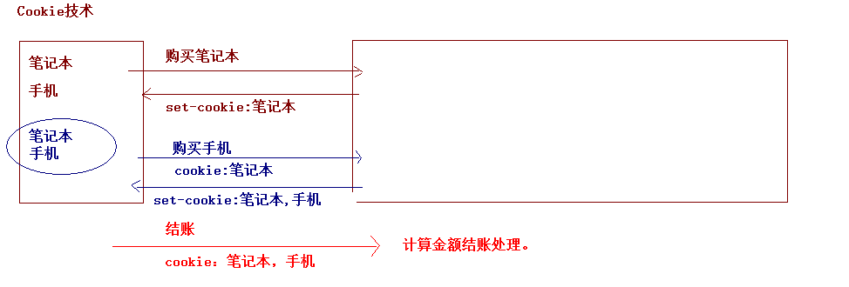

Session的实现原理
